**資工三甲 B08170139 陳如龍**

**期末報告-音樂播放器**

# Activity_main.xml

* ImageView：顯示歌曲圖片
* SeekBar：顯示歌曲播放進度
* TextView：顯示歌曲目前播放到幾分幾秒，以及歌曲的長度
* Button：播放暫停功能，退出程式功能

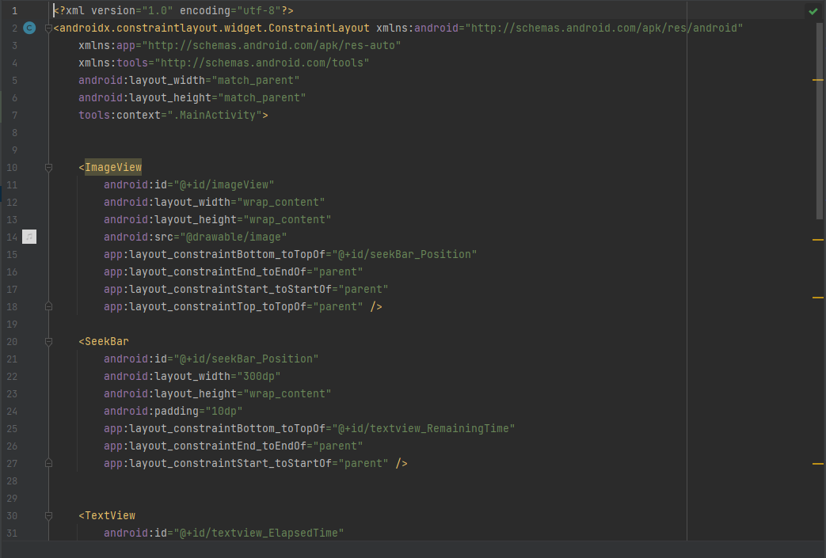

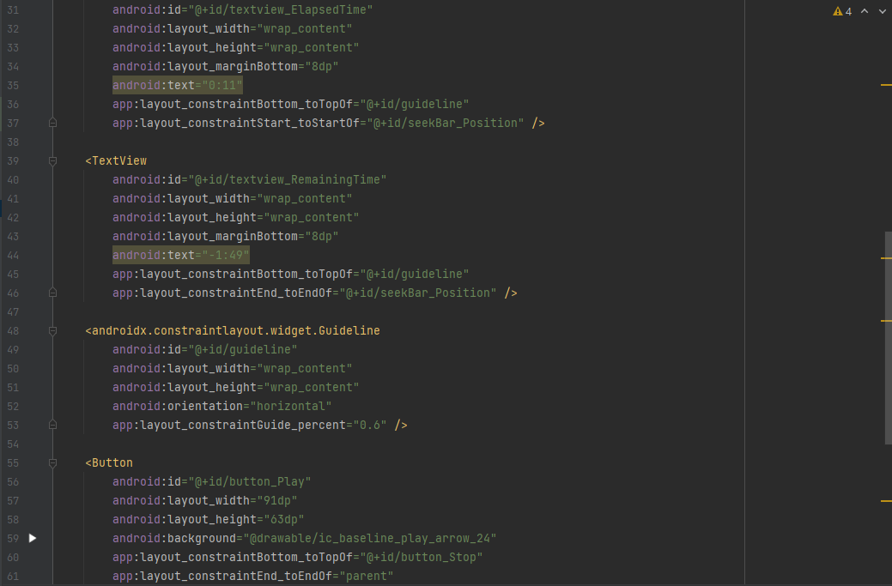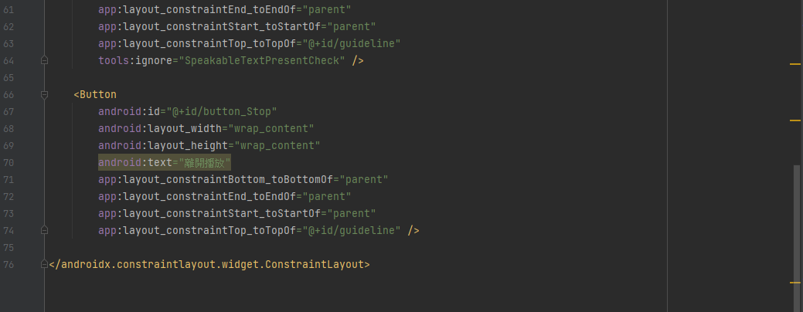

# MediaService.java

這一段程式是把指定路徑的單首歌曲載入到Binder，並設定音樂播放器的初始化，載入Service套件以及設定背景播放時會跳出通知。

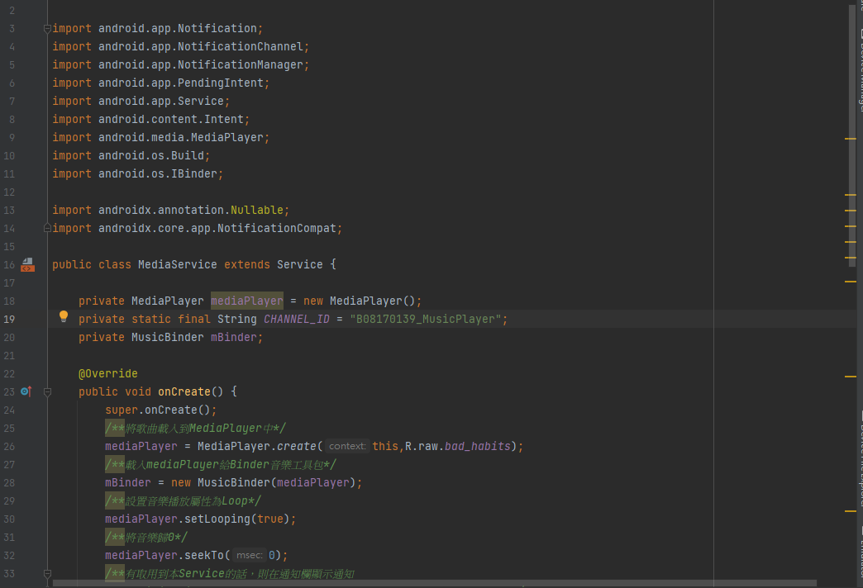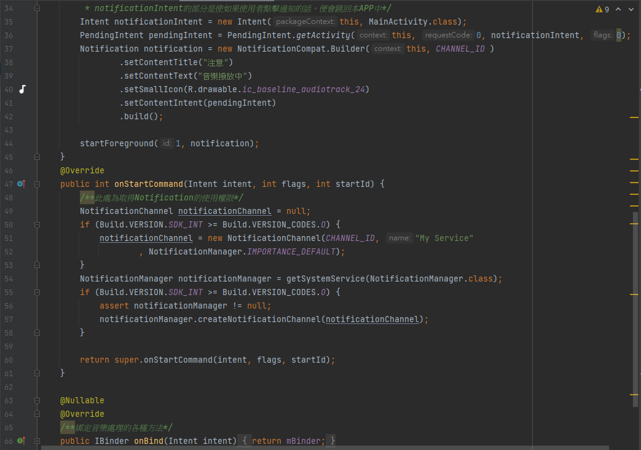

# MusicBinder.java

這一段程式主要透過Binder去提供對於音樂播放器的功能以及取得音樂的資訊，例如音樂的暫停播放功能，播放指定位置，關閉播放器等等。

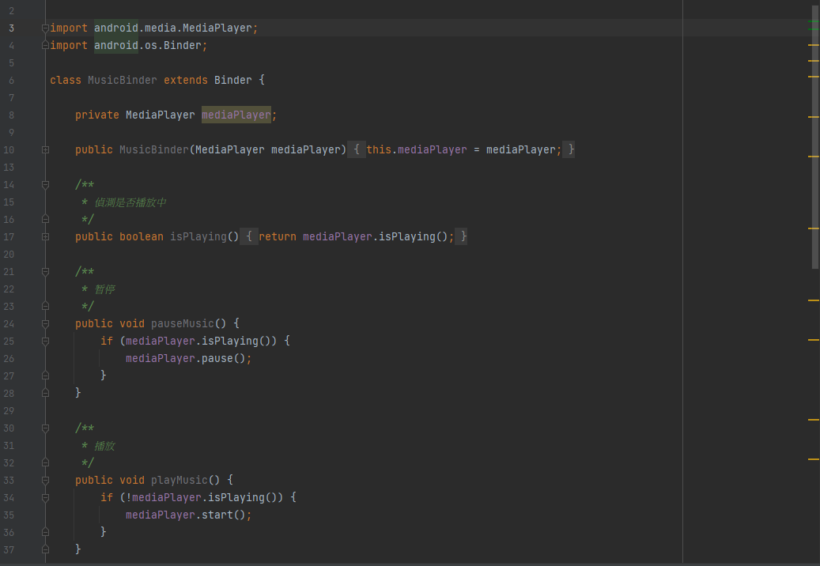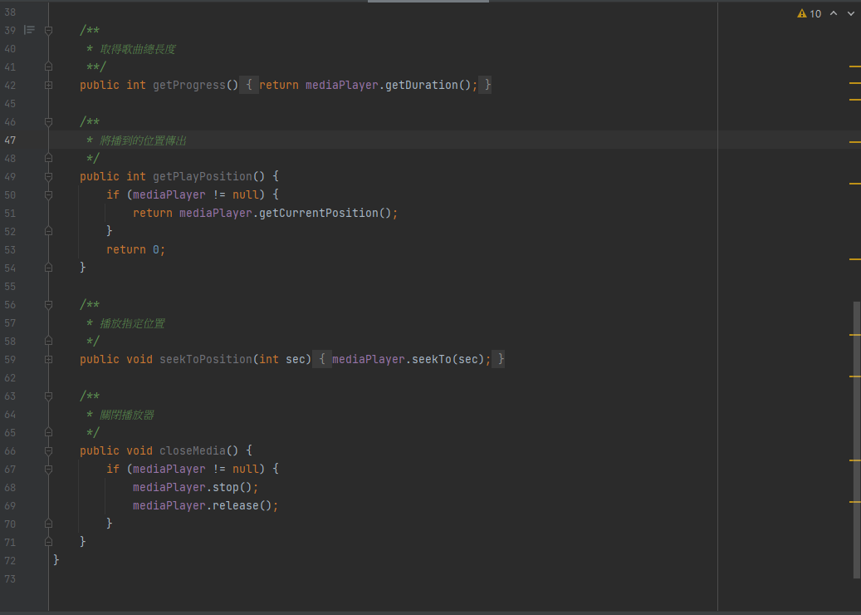

# MainActivity.java

在主程式中，會使用到MediaService.java和MusicBinder.java的方法，進行音樂播放，暫停等等的動作，並且賦予Layout中各種button的功能；並且會使用Handler配合runnable，讓進度條能夠隨着播放歌曲同時移動；透過進度轉換時間的方式，讓點擊進度條能夠跳轉到歌曲對應的部分。

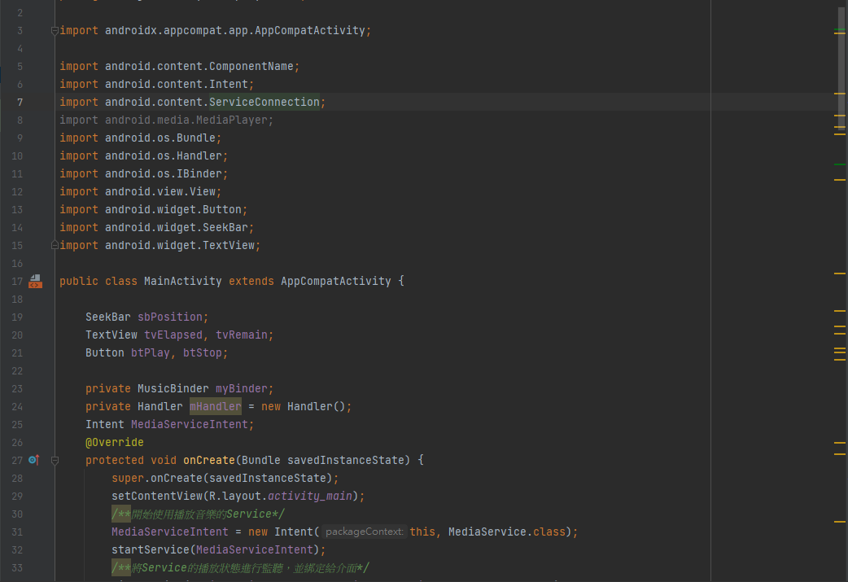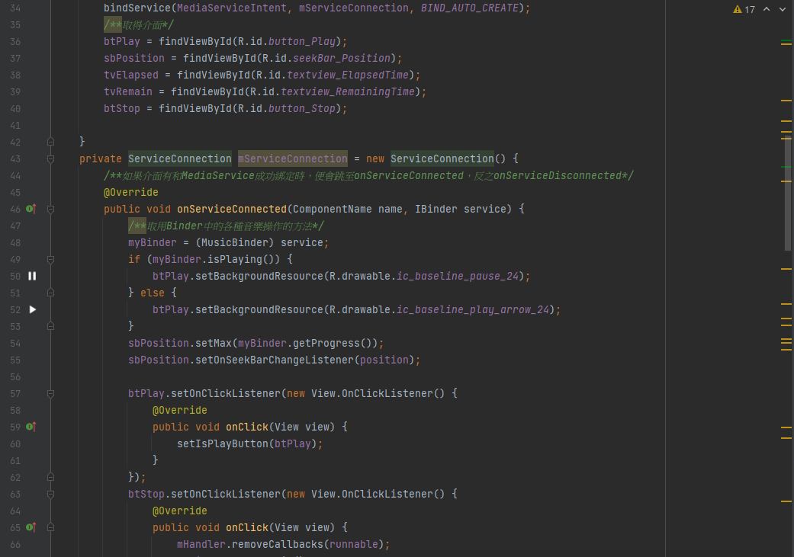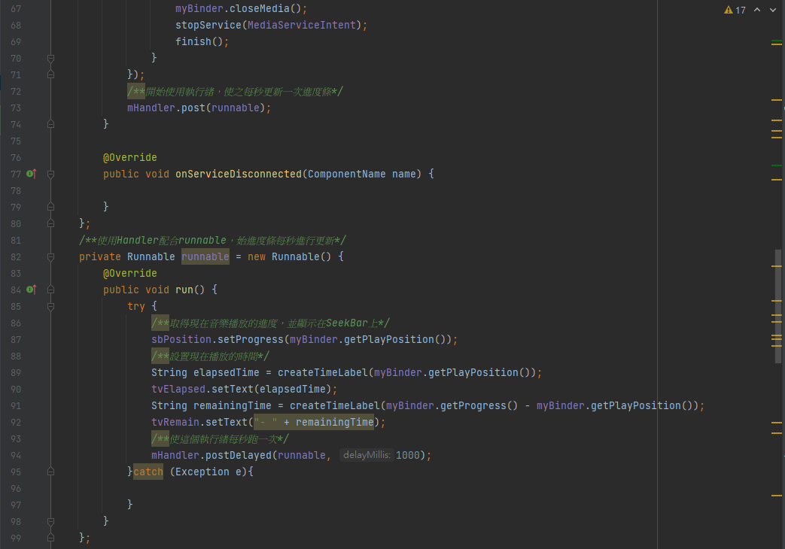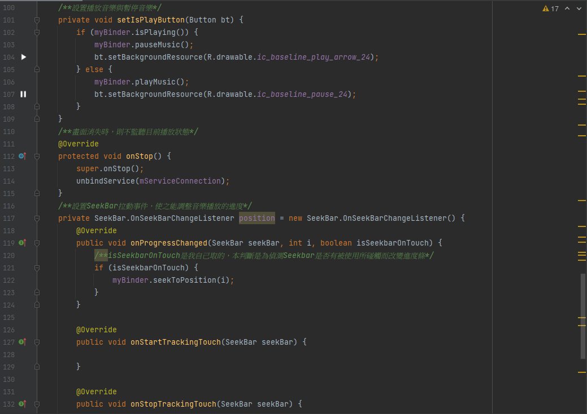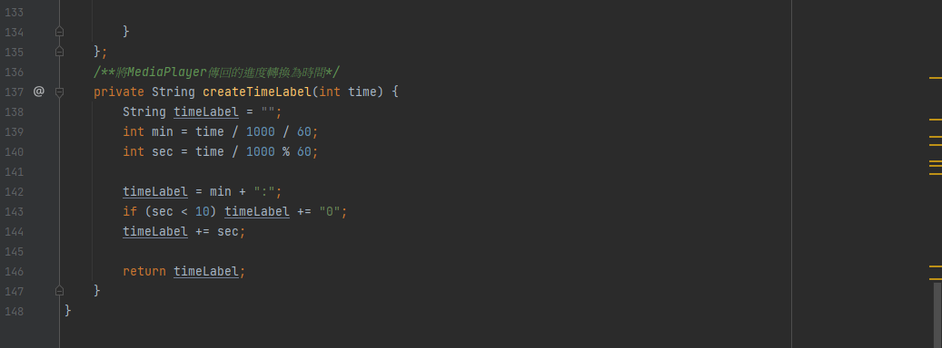

# 執行畫面

